day12

一.相对/绝对/固定定位 position（重点******************）

|  |
| --- |
| position  取值  static 静态，默认值。文档流定位  relative 相对定位  absolute 绝对定位  fixed 固定定位  注意:将元素的position设置为relative/absolute/fixed中的任意一个  此元素被称为**已定位元素** |

偏移属性

|  |
| --- |
| top/right/bottom/left 距离哪个方向多远  取值是以px为单位的数字 |

1.相对定位

|  |
| --- |
| 元素相对于它原来的位置偏移  在元素位置做微调的时候使用/**配合绝对定位使用**  position:relative;配合偏移属性使用  相对定位不脱离文档流，不会让后面元素补位 |

练习：

|  |
| --- |
| ul中5个li，横向显示，每个li中有图片，鼠标放到img上，图片往左移动8像素，往上移动8个像素 |

2.绝对定位

|  |
| --- |
| position:absolute;配合偏移属性使用  特点  脱离文档流，不占页面空间，后面元素要补位  绝对定位的元素，会相对于"最近的""已定位的""祖先元素"去做偏移量  绝对定位的元素，没有"已定位的""祖先元素"，相对body偏移  绝对定位会让元素变为块级  出现堆叠效果，就使用绝对定位 |

3.固定定位

|  |
| --- |
| 将元素固定在页面的某个位置，位置不会随着滚动条发生变化，一直固定在可视区域  固定定位始终相当于body去实现位置偏移  固定定位脱离文档流，不占页面空间，定位的元素会变成块级  position:fixed;配合偏移属性一起使用 |

4.堆叠顺序

|  |
| --- |
| 默认堆叠顺序，后发生定位的元素，堆叠层级高  默认堆叠顺序，不会大于设置z-index的顺序  z-index:无单位数字，理论最大值 2^31-1  父子元素之间，子元素永远在父元素上面  只有已定位元素，才能使用z-index |

综合练习

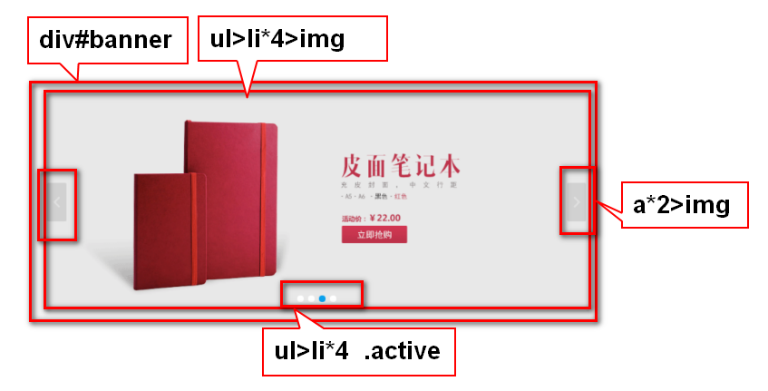

二.css3 core

1.复杂选择器

|  |
| --- |
| 1.兄弟选择器  作用于兄弟元素，只能往后找，不能往前找  兄弟元素：具备相同父级元素的平级元素之间，成为兄弟元素  1.1相邻兄弟选择器  选择器1+选择器2{}  在选择器1的后面，紧跟着一个元素，这个元素还得匹配到选择2  1.2通用兄弟选择器  获取某元素后面所有满足条件的兄弟元素  选择器1~选择器2{} |
| 2.属性选择器  id class name type value style titile ....  允许通过元素所带的属性以及值来匹配元素  2.1基本语法  [attr]{} ex:[id]{}匹配有id属性的标签  2.2elem[attr]  div[title]{} 匹配有title属性的div标签  2.3[attr1][attr2]  [class][title]{color:#f00;} 匹配同时具有class属性和title属性  2.4[attr=value]{}  [id=p2]{} 匹配id值为p2的元素  [attr*=value]属性值中，包含指定值的元素  [attr~=value]属性值中，包含指定单词的元素  [attr^=value] 属性值中,以value开头的元素  [attr$=value] 属性值中,以value结尾的元素 |
| 3.伪类选择器  3.1目标伪类  突出显示获得的HTML锚点元素，匹配被激活的锚点  选择器:target{} div:target{} |
| 3.2结构伪类  1.:first-child{} 匹配的元素是其父元素的第一个子元素  2.:last-child{} 匹配的元素是其父元素的最后一个子元素  2.:nth-child(n){} 匹配的元素是其父元素的第n个子元素，n从1开始 |

练习

|  |
| --- |
| 07_ex 创建4*4的表格，400px*400px 内容随意  第一行背景颜色为#aaf  最后一行背景颜色为#ffa  第三行第二列的背景颜色为#faa |
| 4 :empty  匹配没有子元素的元素  div:empty{} 匹配没有子元素的div元素 |
| 5.:only-child  p:only-child{} 匹配属于其父元素的唯一子元素 |
| 6：否定伪类 :not(selector)  div:not(:empty){} 匹配非空的div |

练习

|  |
| --- |
| 在上面表格基础上，  设置除了第一列以外的其他所有单元格字体都24px，加粗，倾斜 |

3.伪元素选择器

|  |
| --- |
| h2::first-letter{color:#f00;}  匹配某个元素的首字字符  h2:first-line{color:#aaf}  匹配某个元素的首行字符，首行与首字符冲突，优先首字符  h2::selection{color:#ffa}  匹配用户选取的内容，只能修改文本颜色和背景颜色 |

练习

|  |
| --- |
| 08_ex创建一个div#d1 内容随意  将d1中的首字符设置为加粗红色，大小为20px  右边距15px，首行文本设置为橙色并倾斜。  用户选取内容是将文字颜色设置为黄色文字，红色背景 |

4.内容生成

|  |
| --- |
| 使用css动态的向元素中插入一段内容  1.:before或者::before  匹配元素的内容区域之前，插入的伪元素  2.:after或者::after  匹配元素的内容区域之后，插入的伪元素  <div id="d1">  (::before)  我是要成为海贼王的男人  (::after)  </div> |

练习

|  |
| --- |
| 子曾经曰过：  学而时习之，不亦说乎!  ----《摘自论语》 |

5.内容生成可以解决的问题

|  |
| --- |
| 1.外边距溢出  父元素没有上边框，给第一个子元素设置上外边距，父元素也会发生作用  解决方案，在第一个元素之前添加一个<table></table> |

作业：

1.使用定位完成

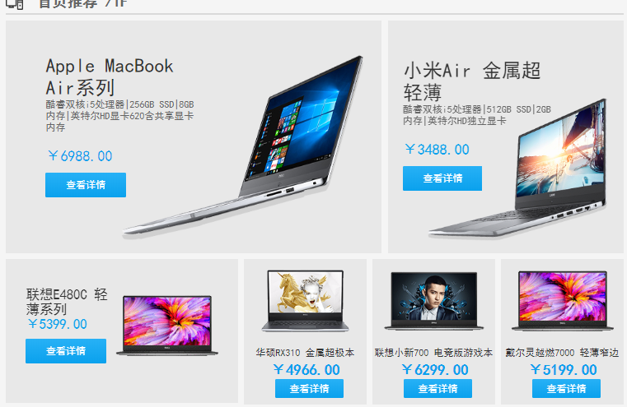

2.完成学子底部



3.使用内容生成，解决高度坍塌